Latar Belakang
Berlatar belakang di Bali yang merupakan destinasi wisata dengan tingkat pengunjung tinggi dan berasumsi bahwa semua destinasi wisata memiliki kualitas wisata yang sama. Namun, pada kenyataannya sebuah data menunjukan bahwa terdapat beberapa destinasi yang memiliki rating di bawah rata-rata. Oleh karena itu, dari permasalahan tersebut, perlu dikaji lebih dalam destinasi yang berada di bawah rata-rata dan yang memiliki rating paling rendah untuk menentukan langkah yang perlu diambil untuk meningkatkan rating destinasi wisata tersebut menggunakan SMART Questions

SMART Questions

Specific | Measurable | Action-oriented | Relevant | Time-Bound
“Destinasi wisata manakah yang memiliki rating paling rendah?” | “Berapa banyak destinasi wisata yang memiliki rating di bawah rata-rata?”  “Berapa rating terendah yang terdapat pada destinasi wisata tersebut?” | “Hal apa yang perlu dilakukan daerah setempat untuk meningkatkan rating destinasi wisata tersebut?” | “Apakah aksi tersebut dapat meningkatkan rating destinasi wisata? ” | “Berapa lama rencana peningkatan tersebut dilaksanakan?”

Dari pertanyaan di atas diharapkan mampu menggiring data menghasilkan sebuah jawaban yang meaningful insights.

Data Wrangling
Setelah mendeskripsikan latar belakang dan merumuskan pertanyaan untuk analisis ini, tahap berikutnya adalah data wrangling. Analisis pada tahap ini dibagi menjadi tiga proses, yaitu mengumpulkan data, menyiapkan data untuk dianalisis, dan membersihkan data.

Mengumpulkan Data
[Bridging ke gambar]
Langkah pertama yang perlu dilakukan pada tahap ini adalah menyiapkan dataset yang diperlukan untuk analisis, yaitu dataset “Bali Popular Destination for Tourist 2022” seperti yang tertera pada gambar di bawah ini.

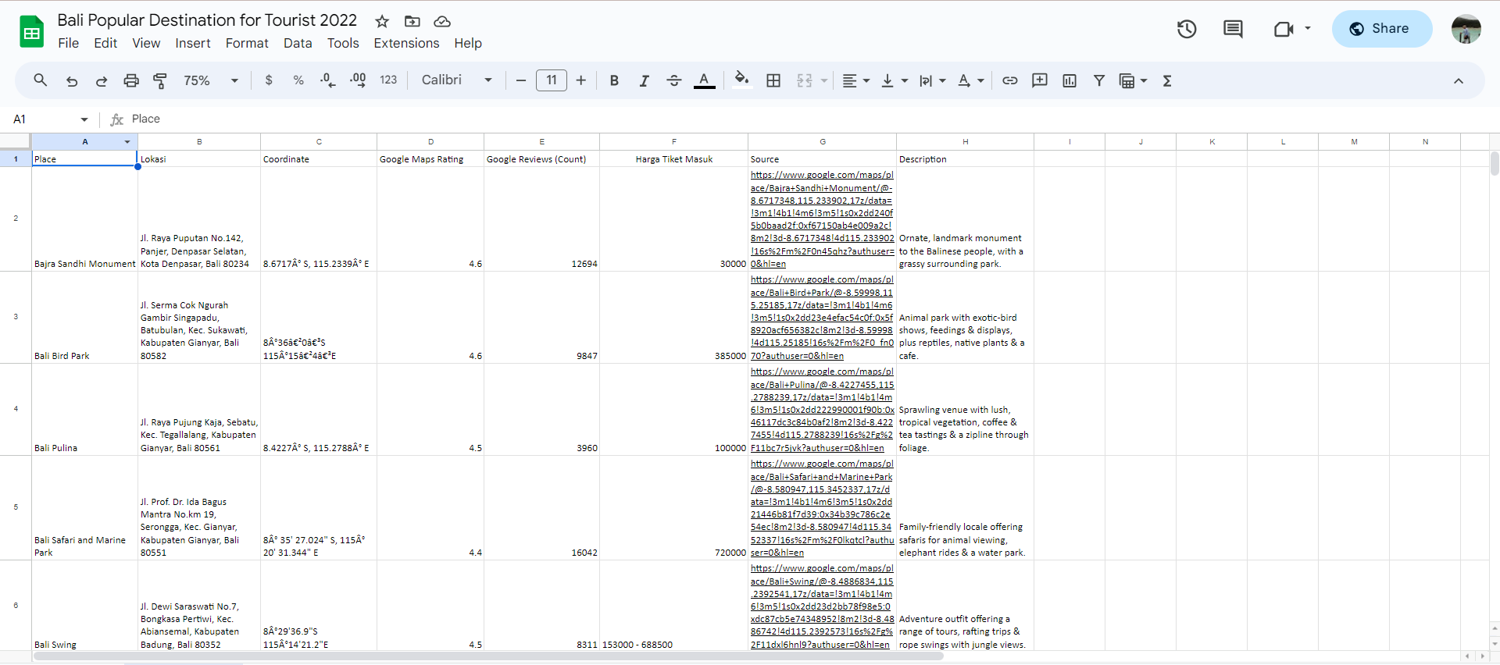

Pengumpulan data ini diambil dari beberapa sumber yang relevan, di antaranya sebagai berikut.

- Wawancara dengan penduduk setempat yang mengelola destinasi wisata tersebut.
- Kuesioner didapatkan dari hasil membagikan kepada para pengunjung untuk memberikan rating terhadap destinasi wisata tersebut.
- Website pengelola destinasi wisata setempat.

Menyiapkan Data untuk Dianalisis
[Bridging ke gambar]

Setelah melakukan pengumpulan data proses selanjutnya adalah menyiapkan data. Langkah ini dilakukan untuk menilai kualitas dan struktur dari sebuah data. Selain itu, proses ini juga bertujuan untuk mengidentifikasi berbagai masalah yang terdapat dalam data, seperti missing value, understand value, dll.

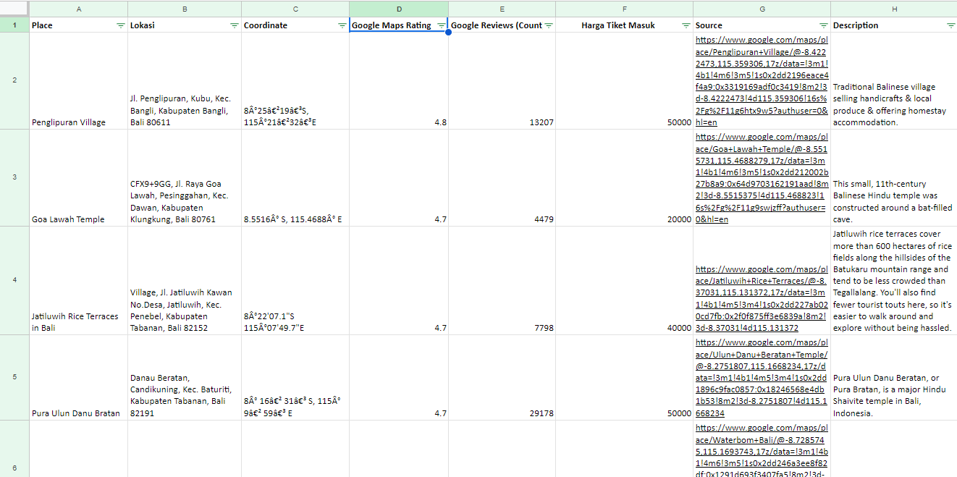

Pada tahap ini juga menghitung rata-rata rating yang didapatkan oleh destinasi wisata di Bali.

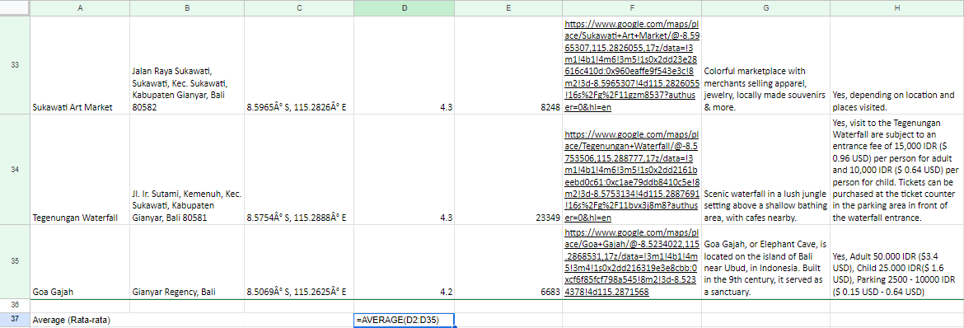

Setelah dilakukan perhitungan, didapatkan bahwa rata-rata rating destinasi wisata di Bali bernilai 4.5.

Hanya saja pada dataset tersebut masih terdapat inconsistent data serta kolom yang tidak diperlukan pada proses analisis ini sehingga perlu dibersihkan agar proses analisis data tidak terdistraksi oleh data-data yang tidak perlu.

Membersihkan Data
[Bridging ke gambar]

Pada proses pembersihan data, kolom coordinate dan source tidak diperlukan karena tidak memengaruhi dalam perhitungan hasil akhir, sehingga perlu dibersihkan. Gambar di bawah ini adalah hasil dari pembersihan kolom-kolom yang tidak diperlukan.

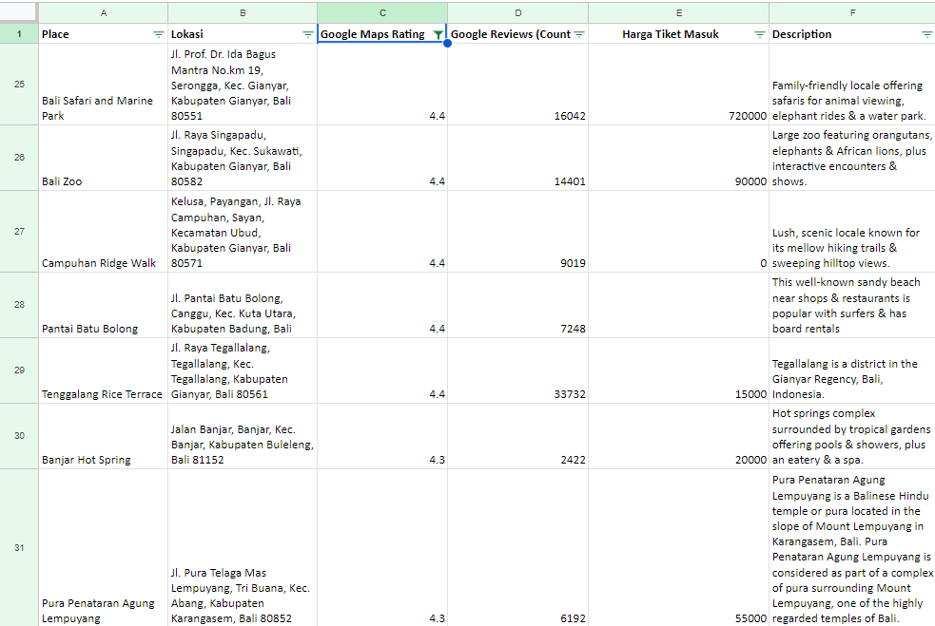

Karena pada hasil perhitungan rata-rata rating bernilai 4.5, proses pembersihan data pada tabel tersebut dilakukan dengan cara menyeleksi dan mengeliminasi nilai yang di atas atau sama dengan 4.5 sehingga hanya menghasilkan data dengan nilai di bawah 4.5 seperti yang tertera pada gambar di atas. Dari hasil pembersihan tersebut lebih kurang terdapat 11 destinasi wisata yang berada di bawah rata-rata.

Namun, kembali ke fokus utama adalah meningkatkan destinasi terendah, maka dapat disimpulkan bahwa yang perlu perhatian khusus adalah destinasi wisata Goa Gajah dengan rating 4.2.

Eksplorasi Data (Exploratory Data Analysis)
Tahap ini merupakan proses mengidentifikasi hubungan (korelasi) dan tren dalam data untuk dapat menjawab SMART Questions.
Dalam tahap eksplorasi data terdapat 4 tahap yang perlu dilalui, yaitu
- Mengatur data.
Tahap ini sudah dilewati saat proses data wrangling sebelumnya. Data diatur mulai dari menyiapkan, mengumpulkan, dan membersihkan data.

- Memformat dan menyesuaikan data.
Pada data ini yang ingin dianalisis adalah hubungan antara Google Maps Rating dan Google Review sehingga kedua data tersebut dipisahkan agar tidak terdistrak dengan data lain ketika proses eksplorasi data.
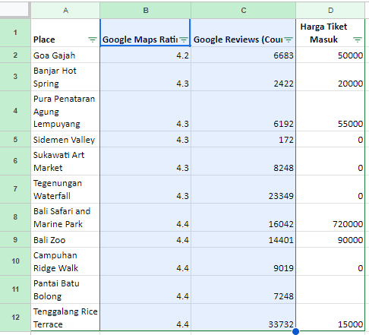

- Mendapatkan insights dari orang lain.
Selain menganalisis berdasarkan data, proses eksplorasi data ini diambil dari beberapa sumber mulai dari wawancara warga setempat terkait faktor yang memengaruhi destinasi wisata Goa Gajah mendapatkan rating rendah, gathering data melalui website destinasi Goa Gajah, dll.

- Amati hubungan antar titik data dan membuat perhitungan.
tahap terakhir ini untuk mencari tahu korelasi dan tren yang dihasilkan oleh data, apakah terdapat hubungan yang kuat atau tidak serta menunjukan tren yang positif atau negatif.

- Langkah pertama dalam mencari mengamati hubungan antar titik adalah mencari nilai korelasi terlebih dahulu menggunakan rumus berikut.
CORREL(data_y, data_x)
Data x merupakan Google Maps Rating dan data y merupakan Google Reviews.
Sehingga, didapatkan hasil nilai korelasi antara Google Maps Rating dan Google Review seperti yang tertera di bawah ini.
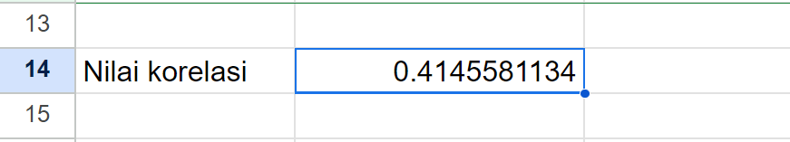
Dari nilai korelasi tersebut dapat disimpulkan bahwa korelasi antara Google Maps Rating dan Google Reviews memiliki hubungan karena memiliki nilai korelasi positif hanya saja tidak memiliki hubungan yang kuat karena masih jauh dari angka 1.

Setelah mengetahui korelasi tersebut, tahap selanjutnya adalah mencari tren dari data di atas maka langkah selanjutnya adalah perlu menggunakan grafik yang tepat, yaitu scatter plot.
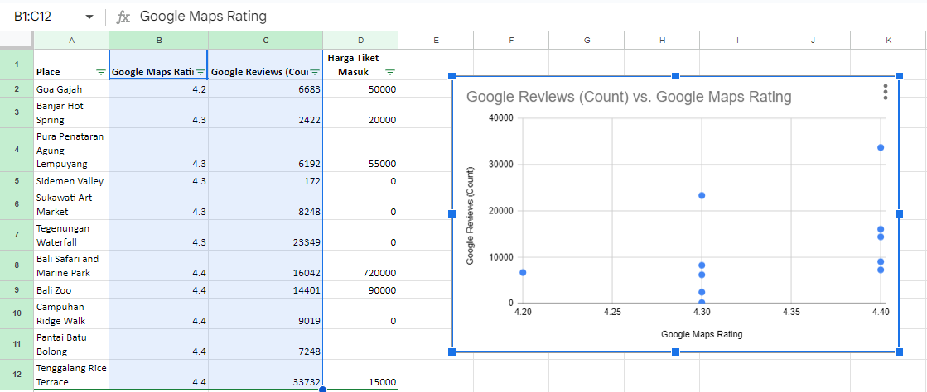
Dari nilai korelasi yang telah didapatkan yaitu 0.4 dan grafik scatter tidak menunjukan tren yang signifikan, maka dapat disimpulkan bahwa antara Goggle Maps Rating dan Google Review tidak memiliki hubungan atau korelasi yang kuat satu sama lain.

Visualisasi Data
Setelah melakukan berbagai langkah dalam menganalisis data, tahap ini merupakan memvisualisasikan data yang ada pada dataset tersebut.

- Jumlah rating destinasi wisata di Bali per-kategori.
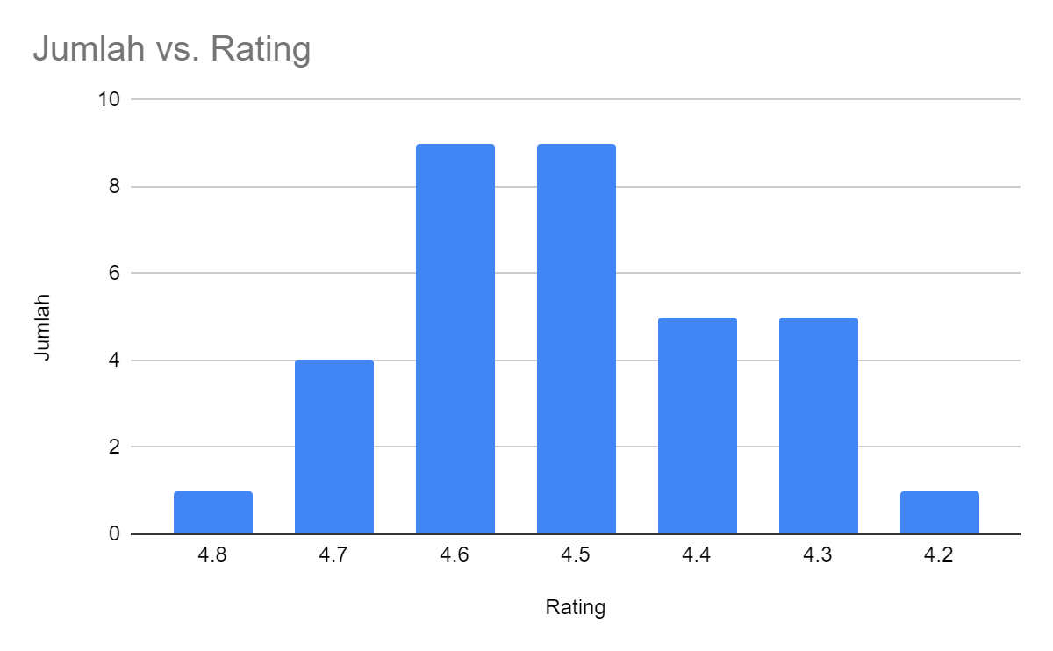
Gambar tersebut didapatkan dari menjumlahkan rating per-kategori mulai dari rating 4.8 hingga 4.2 dengan menggunakan rumus berikut.

=COUNTIF(range, criterion)
Sehingga didapatkan hasil seperti di bawah ini.
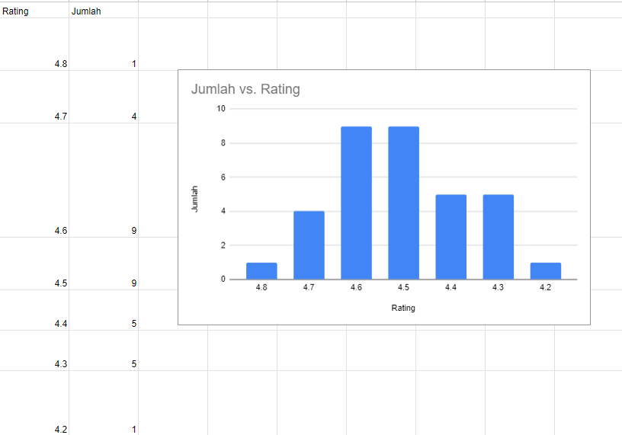

Kesimpulan


Di bawah ini merupakan ulasan dari SMART Questions yang telah dibuat sebelumnya.

S | M | A | R | T
“Destinasi wisata manakah yang memiliki rating paling rendah?” | “Berapa banyak destinasi wisata yang memiliki rating di bawah rata-rata?”  “Berapa rating terendah yang terdapat pada destinasi wisata tersebut?” | “Hal apa yang perlu dilakukan daerah setempat untuk meningkatkan rating destinasi wisata tersebut?” | “Apakah aksi tersebut dapat meningkatkan rating destinasi wisata? ” | “Berapa lama rencana peningkatan tersebut dilaksanakan?”

Dari pertanyaan di atas dapat diambil sebuah jawaban yang informatif dari SMART Questions berdasarkan data yang telah didapatkan seperti berikut.

Maka dari itu setelah dilakukan analisis di atas, dapat disimpulkan bahwa terdapat 11 destinasi wisata yang berada di bawah rata-rata (M). Dari destinasi wisata tersebut yang perlu diperhatikan adalah destinasi wisata Goa Gajah (S) karena memiliki rating paling rendah, yaitu 4.2 (M) sehingga untuk dapat meramaikan tempat wisata tersebut diperlukan upaya oleh daerah setempat mulai dari promosi melalui influencer, inovasi wisata, kualitas wisata, dsb (A). Dari upaya tersebut influencer dapat mempromosikan melalui media sosial (A) yang dapat meningkatkan jumlah wisatawan dan dapat meningkatkan rating Goa Gajah (R). Upaya ini akan dilakukan uji coba dalam rentang waktu satu kuartal atau sekitar empat bulan mulai dari Januari hingga April (T). Setelah dilakukan uji tersebut maka perlu analisis kembali terkait upaya meningkatkan destinasi tersebut.

